硬件综合实验功能要求

参考下面的系统示意图，在完成实验1~4基础上，利用8086、8255、8254、8259、ADC0809及数码管，设计一个定时采样监控系统，实现功能如下：系统对标准的0-5V物理信号每间隔2秒进行采样一次，在数码管上显示采样值(0-255之间)。

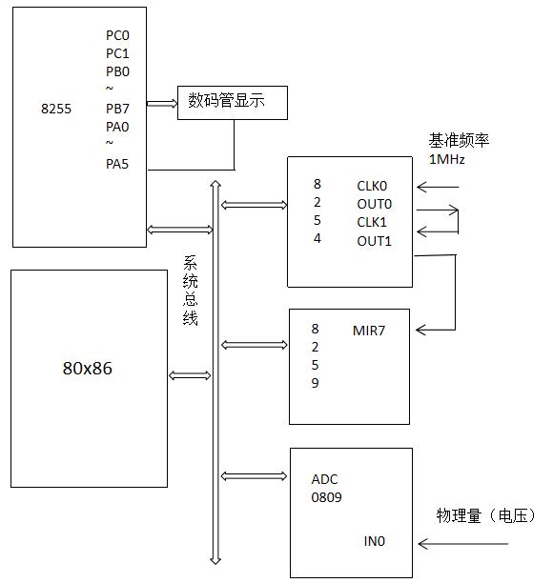

系统示意图